Infokarte Sprache 24
Fremd in Schule und Land?
Im Laufe der jüngeren Geschichte erlebte Südtirol drei Wanderbewegungen. Wenn viele Menschen und ihre Familien Grenzen überschreiten, um in einem anderen Staat zu leben und zu arbeiten, dann spricht man von einer Wanderbewegung. In Südtirol wanderten zwei Mal viele Menschen weg und fanden fern der Heimat ein neues Zuhause. Das nennt man Abwanderung. Heute leben viele Ausländerinnen und Ausländer in unserem Land. Das wird Zuwanderung genannt.
Die erste Abwanderung fand im Zweiten Weltkrieg statt. Die zweite Abwanderung war von 1950 bis 1960, als ungefähr 35 000 junge Südtirolerinnen und Südtiroler auf der Suche nach Arbeit ins deutschsprachige Ausland oder auch nach Nord- und Mittelitalien abwanderten. Auch heute noch leben viele Südtirolerinnen und Südtiroler im Ausland.
Seit 15 Jahren wandern sehr viele Ausländerinnen und Ausländer in unser Land ein, um hier zu arbeiten.
Am 31.12.2009 waren ungefähr 39 000 Menschen aus 126 Ländern in Südtirol ansässig. Insgesamt werden in Südtirol mehr als 50 Sprachen gesprochen, viele Einwanderinnen und Einwanderer können in einer anderen Schrift lesen und schreiben, so zum Beispiel in Chinesisch, Arabisch, Urdu, Thai, Kyrillisch.
Für viele Kinder und Jugendliche aus anderen Ländern heißt es, in der Schule eine neue Sprache, eine neue Schrift und vor allem auch eine neue Kultur zu erlernen. Vieles ist ungewohnt, fremd, anders. Sie lernen um und dazu.
Das folgende Diagramm zeigt dir, aus welchen Ländern die meisten Personen stammen.
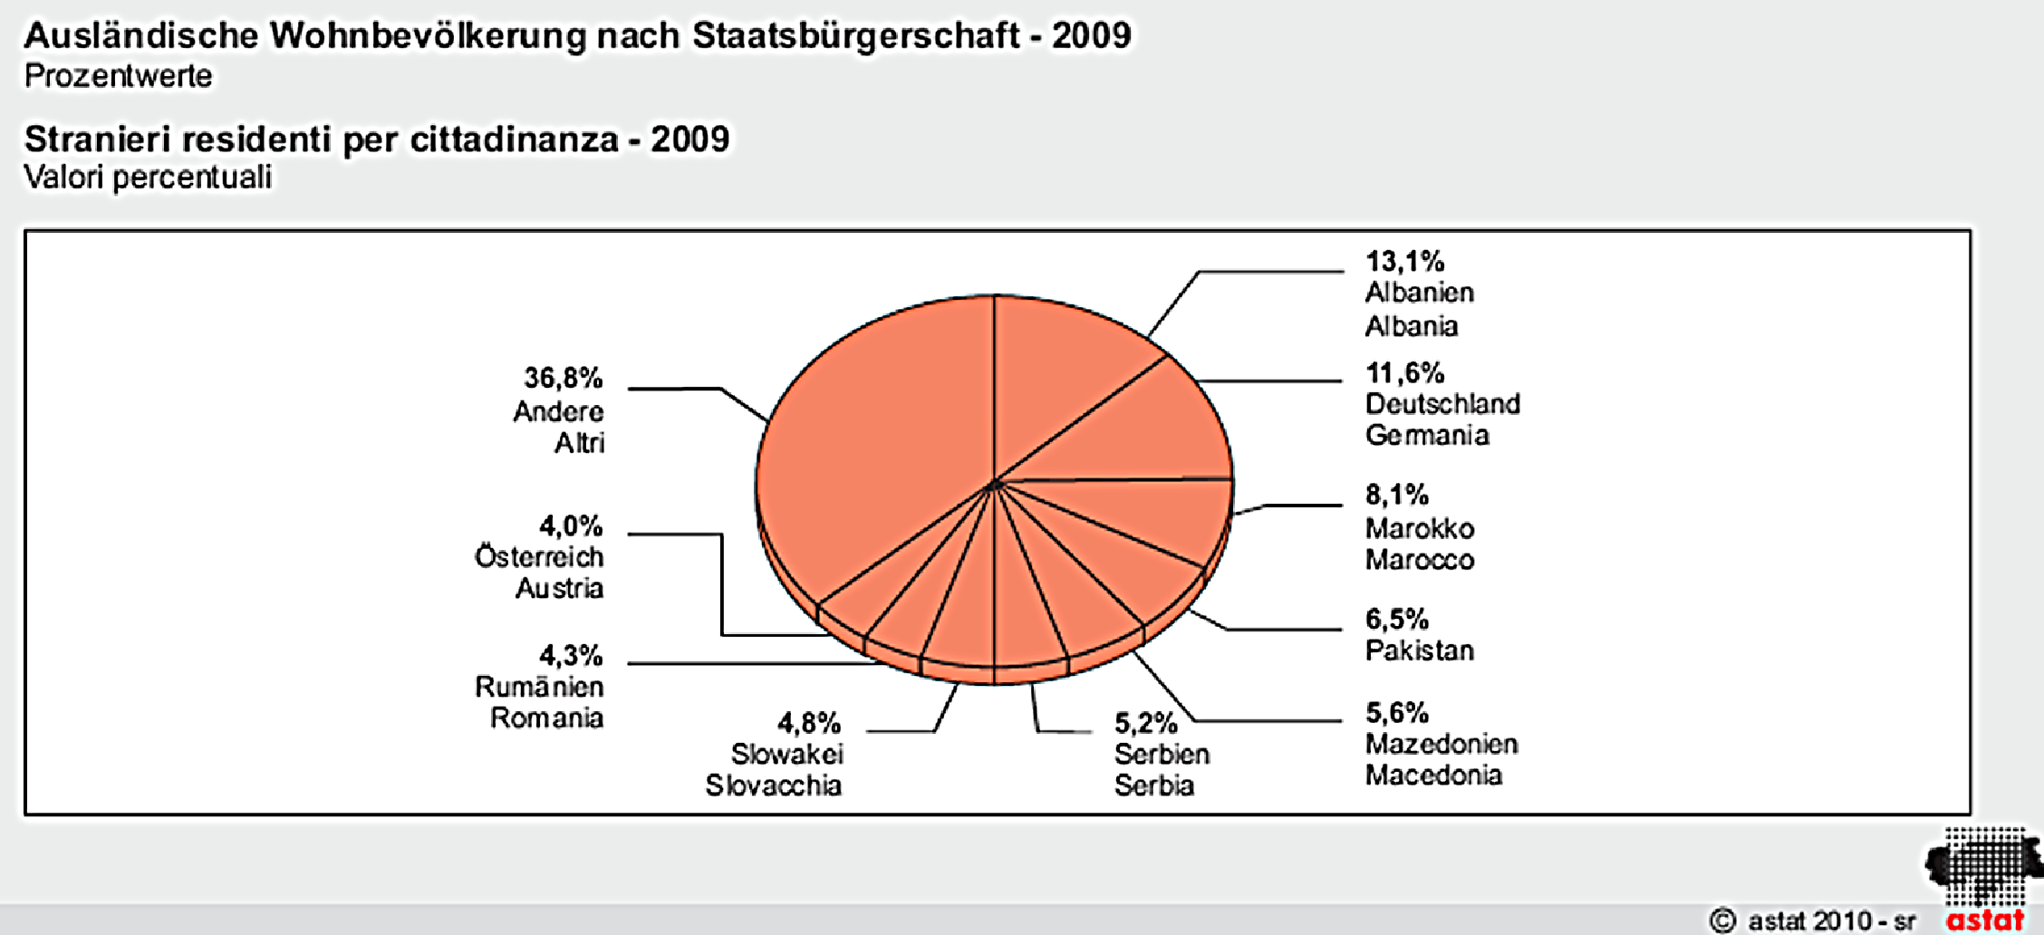

Infokarte Sprache 26
Sprachenverteilung in Südtirol

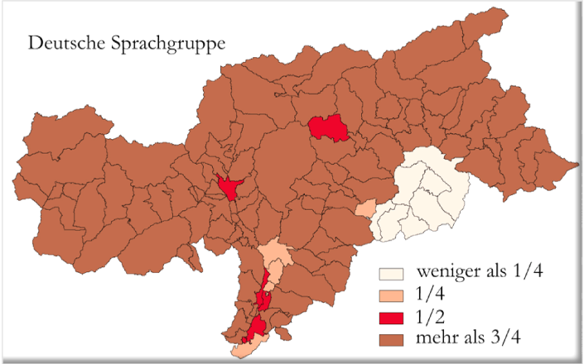

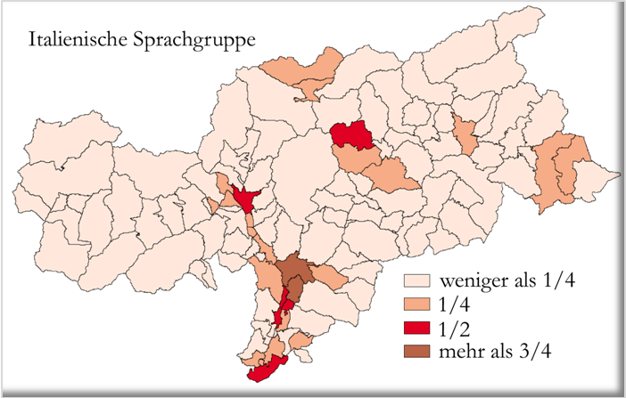

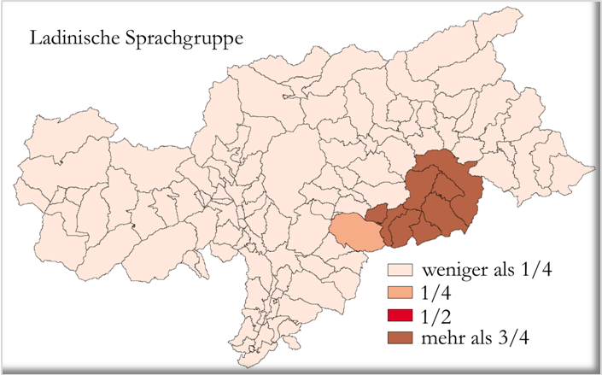
Steckkarte Sprache 27
Test zu den Sprachen: Wahr oder falsch?

Sprachen in Südtirol | richtig | falsch
In Südtirol gibt es drei Landessprachen: die deutsche, italienische und ladinische. | O | O
Die italienische Sprachgruppe spricht ladinisch. | O | O
Alle Kinder lernen in der Schule die drei Landessprachen. | O | O
Die ladinische Sprache heißt auch rätoromanische Sprache. | O | O
Die ladinische Sprache spricht man vor allem in den Dolomitentälern. | O | O
In Südtirol wurde vor Ankunft der Römer deutsch gesprochen. | O | O
Rätoromanisch entstand aus Deutsch und Italienisch. | O | O
Ladinisch wird auch in der Schweiz gesprochen. | O | O
Ladinisch wird auch in unseren Nachbarprovinzen Trient, Belluno und Friaul gesprochen. | O | O

Kontrollblatt Sprache 28
Spiel zu den drei Landessprachen - Triangolis

deutsch | ladinisch | italienisch
Abend  neu  lernen  Stadt  Wald  Sonne  Schule  Buch  Grödnertal  Gadertal  schlafen  Jacke  Vater  schreiben  Straße  deutsch  italienisch  Stuhl  Ball  Bäuerin  Licht  drei  Spital | sëira  nuef  mparé  zità  bosch  surëdl  scola  liber  Gherdëina  Val Badia  durmì  joca  tata  scrì  streda  tudësch  talian  stuel  palé  paura  lum  trëi  spedel | sera  nuovo  imparare  città  bosco  sole  scuola  libro  Val Gardena  Val Badia  dormire  giacca  padre  scrivere  strada  tedesco  italiano  sedia  palla  contadina  luce  tre  ospedale

Infokarte Sprache 29
Knödelrezept in der Mundart
Speckknödel 1 (Ahrntal)
... nimmp man kneidlpröat, nit, waissis pröat, wenn's a pissl hart ischt, schnaidit mans kloan, unt speck, kloan, waiss unt röat, und wenn a pissl wurscht unt tut man aa drin, unt mel, ni'zifil mel, wail sischt weon se tälkat.
Speckknödel 2 (Passeiertal)
joa, iatz zeartn muass min amäll a proat auschnaidn unt när an speck odr a wurscht, odr a flaisch käm'min aa ... nächer a milch, unt wia mear oare dass min nimmp, um seil pesser weern si hält, nit? schnittl oder a kraitl. und häld aa nit zifiel milch schittn, sischt muass min um seil mear meel nemmin, när sain's lai mear seile toagpatzne.
Speckknödel 3 (Unterland)
i nimm hält, soogmr, an kilo prout, zwoa oar und a kraitla. in speck, den schnai i auf, nit?, lässn drgean ... unt a leefl eil, und a piessl mel, und när isch's a richtigr tiroulr kneidl.
Speckknödel 4 (Obervinschgau, ältere Generation)
do weart a semml zu kloane wirf! gschnittn, odr ma kaaft's haint aa oft schun gschnittner. nächr tuat man an speck, an paurnspeck und a wuurscht, a gselchte, kloan schnaidn nächr wemma, odr wemman an schnittla hat, när tuat man no an schnittlan innischnaidn. Und, un' nächr tuat man oar, oar dron, zearsch onfaichtn di preck odr s prout, je noch, wou's hert ischt odr, odr woach. när tuat man oar frriarn und a pissl salz dron, un'tes dron, un' när kneidl formen und siadn odr tempfm.
Speckknödel 5 (Obervinschgau, jüngere Generation)
... miar nemman kneidlprout, när teamr an speck und a wurscht fain aufschnaidn, druntrmischn, a pissl mit milch onfaichtn, a drai fiar ggäggelen, jee noch menge druntrschlougn. a poor lait tian a nou a pissl zwieflan inni, i tua älm schnittlan inni, und när tiamr kneidl formen, zun tempfm tu'i koan meel inni, pan kochn tiamr a meel drzua. ...pan tempfn wem si af an gattr glegg, a deckl drauf, untn wosser, un' nächr a hälwe stunt kocht

